УДК 519.4
ТОЧНЫЕ D-ОПТИМАЛЬНЫЕ ПЛАНЫ ЭКСПЕРИМЕНТОВ
ДЛЯ ЛИНЕЙНОЙ МНОЖЕСТВЕННОЙ РЕГРЕССИИ
С НЕРАВНОТОЧНЫМИ НАБЛЮДЕНИЯМИ
В. П. Кирлица ¹⁾
¹⁾Белорусский государственный университет, пр. Независимости, 4, 220030, г. Минск, Республика Беларусь.
В статье исследуется проблема построения точных D-оптимальных планов экспериментов для линейной множественной регрессии в случае, когда дисперсия ошибок наблюдений зависит от точки, в которой проводится наблюдение. Выделен класс функций, описывающих изменение дисперсии неравноточных наблюдений, для которых точные D-оптимальные планы экспериментов совпадают с точными D-оптимальными планами для равноточных наблюдений. Построены насыщенные D-оптимальные планы экспериментов для линейной множественной регрессии с тремя факторами для неравноточных наблюдений. Показано, что таких насыщенных оптимальных планов можно строить бесконечное, несчетное множество.

Ключевые слова: точные D-оптимальные планы экспериментов, линейная множественная регрессия, равноточные, неравноточные наблюдения, насыщенные оптимальные планы.

EXACT D-OPTIMAL DESIGNS OF EXPERIMTNTS FOR LINEAR MULTIPLE REGRESSION WITH HETEROSCEDASTIC OBSERVATIONS

V. P. Kirlitsa ª

ª Belarusian State University, Nezavisimosti avenue, 4, 220030, Minsk, Republic of Belarus

Corresponding author: Kirlitsa@bsu.by

In article the problem of construction of exact D-optimal designs of experiments for linear multiple regression in a case when variance of errors of observations depend on a point in which is made is investigated. The class functions describing change of variance of heteroscedastic observations is constructed for which exact D-optimal designs coincides with exact D-optimal designs for homoscedastic observations. The saturated D-optimal designs of experiments for linear multiple regression with three factors for heteroscedastic observations are constructed. It is demonstrated that is possible to construct infinite incalculable set of such saturated optimal designs.

Keywords: exact D-optimal designs of experiments, linear multiple regression, homoscedastic, heteroscedastic observations, saturated optimal designs.

Рассмотрим линейную модель множественной регрессии:
(1)
где 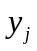 ─ наблюдаемые переменные; 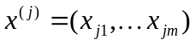─ m-вектора контролируемых переменных, компоненты которых принадлежат единичному m-мерному кубу: 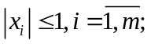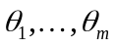─ неизвестные параметры; 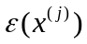 ─ не коррелированные случайные ошибки наблюдений с нулевыми математическими ожиданиями и дисперсиями, зависящими от точки наблюдения 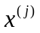 и удовлетворяющие неравенствам:
(2)
для каждой реализации , 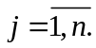 Функция 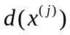 в (2) должна быть такой, что в вершинах единичного m-мерного куба неравенство (2) обращается в равенство. Константы 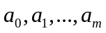 в (2) такие, что 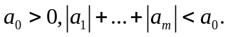
Класс функций 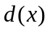, описываемых неравенством (2), довольно обширен. Этому классу принадлежат постоянные функции 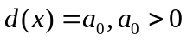 (равноточные наблюдения); с линейным изменением, 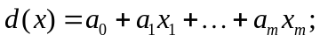 вогнутые функции, удовлетворяющие (2).
Для равноточных наблюдений проблема построения точных D-оптимальных планов экспериментов довольно полно исследована [1]. В [2] построены точные D-оптимальные планы экспериментов для линейной модели парной регрессии с неравноточными наблюдениями. В [3] исследовалась проблема построения таких планов при линейном изменении дисперсии наблюдений
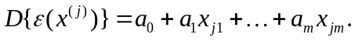
. В данной работе результаты, полученные в [3], распространены на более широкий класс изменения дисперсии наблюдений.
Теорема 1. Существует точный D-оптимальный план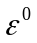 экспериментов для модели наблюдений (1), (2), все точки спектра этого плана лежат в вершинах единичного m-мерного куба, 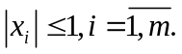
Доказательство. Пусть ─ произвольный, невырожденный план экспериментов. Покажем, что от плана можно перейти к плану 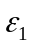, у которого все контролируемые переменные 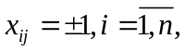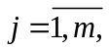 и для которого 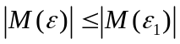. т.е. определитель информационной матрицы 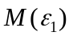 больше или равен определителя информационной матрицы 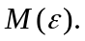 Информационная матрица плана экспериментов может быть представлена следующим образом:
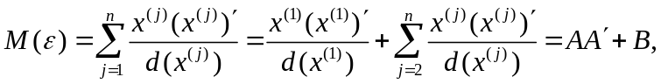
где
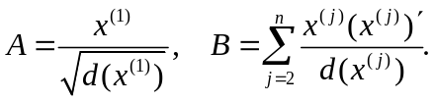
Тогда, в силу известной формулы [4, стр. 302],
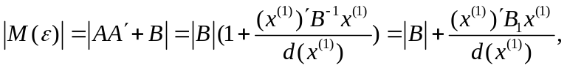
где 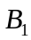− матрица, элементы которой являются алгебраическими дополнениями элементов матрицы B. Так как 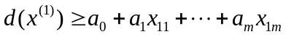, то верна оценка сверху для определителя информационной матрицы:
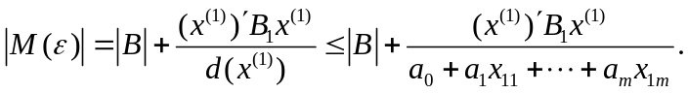 (3)
Покажем, что максимальное значение определителя информационной матрицы плана при выборе точки спектра 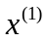 в единичном m-мерном кубе достигается тогда, когда эта точка лежит в одной из вершин этого куба, т.е. когда все 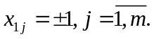 Чтобы убедиться в этом, покажем, что максимальное значение правой части неравенства (3) по 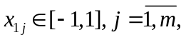также достигается, когда − одна из вершин единичного m-мерного куба. А так как 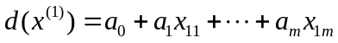в вершинах единичного m-мерного куба, то неравенство (3) в этих вершинах обращается в равенство.
Будем увеличивать значение правой части неравенства (3), последовательно варьируя значения 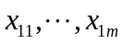 в интервале [-1,1]. Вначале определим верхнее значение правой части (3) при изменении 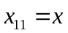от -1 до 1. Так как 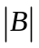не зависит от , то для этого достаточно вычислить максимум по 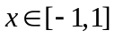 функции
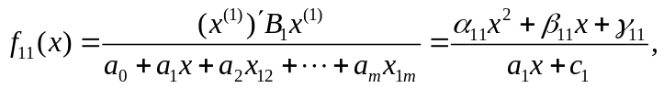
где
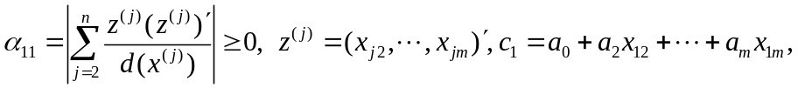
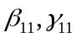 − некоторые константы не зависящие от x. Покажем, что максимум 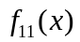достигается при x = -1 либо x = 1.
Если 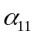= 0, то
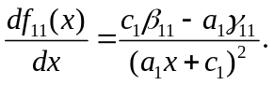 (4)
Если числитель в (4) равен нулю, то функция остается постоянной на интервале [-1,1]. Можно считать, что ее максимальное значение достигается при x = 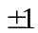. Если числитель в (4) отличен от нуля, то производная в (4) положительна либо отрицательна на всем интервале [-1,1]. И в этом случае максимум будет достигаться при x = -1 либо x = 1.
Если 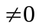, то это означает, что > 0. Производная функции равна:
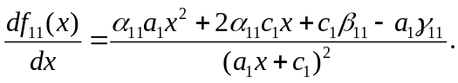 (5)
Пусть 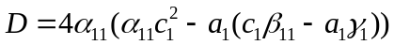− дискриминант числителя в (5). Если D 0, то производная в (5) не меняет своего знака на интервале [-1,1], т.е. либо строго возрастает, либо убывает на [-1.1]. Если D > 0, то функция является выпуклой. Действительно,
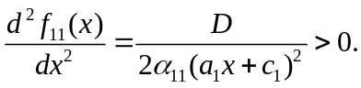
Итак, в любом случае функция достигает своего максимального значения при 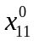 = -1, либо = 1.
Далее, будем максимизировать правую часть неравенства (3) по 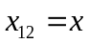, при условии, что 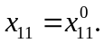 Аналогичным образом проведем процесс максимизации функции 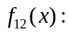
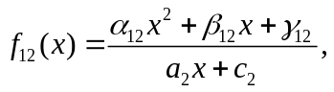
где
Рассуждая аналогично, получаем, что максимальное значение функции 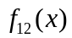
достигается при 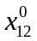 = -1, либо = 1. Очевидно, что 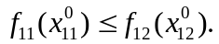 Продолжим вычислять максимум правой части (3) по 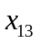 при условии, что 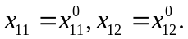 На финальной стадии будем максимизировать правую часть (3) по 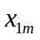при условии, что 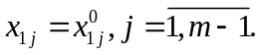 В итоге получим цепочку неравенств: 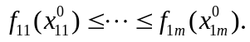 В функции 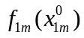все значения 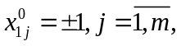и эти значения определяют некоторую вершину 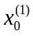 единичного m-мерного куба. Следовательно, согласно (2), в этой вершине неравенство (3) обратится в равенство. Это означает, что определитель информационной матрицы плана экспериментов достигнет в этой вершине максимального значения при вариации точки в m-мерном кубе.
Продолжим, как и ранее, максимизировать 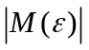по точке 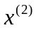 спектра плана при условии, что 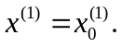В результате получим, что максимум будет достигаться в некоторой вершине 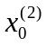 единичного куба. При таком процессе максимизации определителя информационной матрица плана экспериментов его значение увеличится, возможно, не в строгом смысле. Завершим процесс максимизации определителя информационной матрицы плана экспериментов, его максимизацией по точке спектра плана 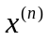при условии, что вычисленные ранее точки 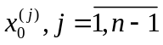, находятся в некоторых вершинах единичного куба. В итоге, приходим к заключению, что максимальное значение определителя информационной матрицы плана экспериментов достигается в случае, когда все точки спектра плана находятся в вершинах единичного куба. Для полстроения точного D-оптимального плана экспериментов остается определить, в каких именно вершинах единичного куба надо провести n наблюдений. Процесс доказательства теоремы 1 завершен.
Теорема 1 позволяет строить точные D-оптимальные планы экспериментов для модели наблюдений (1), (2). Например, рассмотрим модель наблюдений
(6)
для которой дисперсии ошибок наблюдений определяются функцией 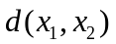, удовлетворяющей неравенству
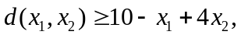 (7)
которое обращается в равенство в вершинах единичного квадрата: 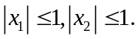
Неравенство (7) определяет некоторый класс функций . В данном случае такими функциями могут быть:
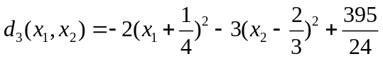,
и ряд других функций. Функция 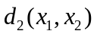− круговой параболоид с вершиной в точке 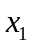= - 0,5, 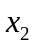= 2, функция 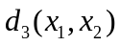− эллиптический параболоид с вершиной в точке = 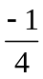, =. Эти параболоиды лежат выше плоскости 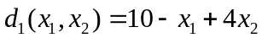 на единичном квадрате, за исключением вершин этого квадрата.
Для модели (6) с тремя равноточными наблюдениями (k = 3) можно построить 4 точных D-оптимальных планов экспериментов [5,6]:
(8)
где = (1,1), = (-1,1), 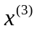= (-1,-1). 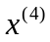= (1,-1) − вершины единичного квадрата. Планы (8) − это, так называемые, насыщенные оптимальные планы экспериментов, у которых число наблюдений совпадает с числом неизвестных параметров. Определители информационных матриц этих планов равны 16, при условии, что дисперсия каждого наблюдения равна 1.
Для модели наблюдений (6) с тремя неравноточными наблюдениями (7), точки спектра насыщенного D-оптимального плана, в силу теоремы 1, должны располагаться в вершинах единичного квадрата. Всего имеется 20 различных способов провести 3 наблюдения в 4 вершинах квадрата. Вычисления показывают, что для неравноточных наблюдений (7), четыре наиболее высоких значений определителя информационной матрицы планов экспериментов достигаются для планов (8). И эти значения равны:
Наибольшее значение определителя информационной матрицы соответствует плану 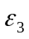. Это и есть D-оптимальный насыщенный план экспериментов для модели наблюдений (6), (7). Важно отметить, что план находится среди планов (8) для равноточных наблюдений.
Проведем аналогичные расчеты для модели (6) с четырьмя наблюдениями (k = 4). Для модели равноточных наблюдений точный D-оптимальный план экспериментов единственен [1]:
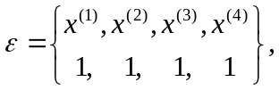 (9)
определитель информационной матрицы этого плана равен 64, при условии, что дисперсии всех наблюдений равны 1. Для неравноточных наблюдений (7) при k = 4, в силу теоремы 1, четыре наблюдения нужно провести в вершинах единичного квадрата. Всего есть 35 способов проведения этих наблюдений. Вычисления показывают, что из этих способов только для плана (9) определитель информационной матрицы достигает максимального значения равного 0,093773. Таким образом, план (9) − D-оптимальный план для неравноточных наблюдений вида (7).
Для модели наблюдений (6) с пятью равноточными наблюдениями D-оптимальные планы экспериментов, согласно [1], имеют вид:
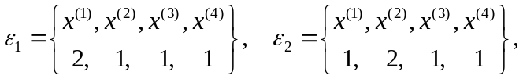
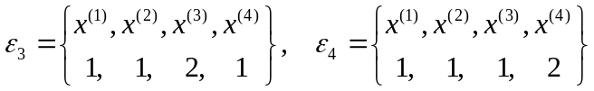. (10)
Определители информационных матриц этих планов равны 0,896 для случая, когда дисперсии всех наблюдений равны 5. Для неравноточных наблюдений (7) при k = 5, согласно теореме 1, пять наблюдений нужно провести в четырех вершинах единичного квадрата для построения D-оптимального плана экспериментов. Всего имеется 56 таких реализаций. Вычисления показывают, что 4 наибольших определителей информационных матриц, из этих случаев, достигаются на четырех планах (10). Эти значения таковы:
Отсюда заключаем, что план 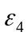− D-оптимальный для неравноточных наблюдений. Опять замечаем, что D-оптимальный план находится среди оптимальных планов для равноточных наблюдений.
Процесс построения оптимальных планов для неравноточных наблюдений для трех, четырех и пяти наблюдений приводит к следующей гипотезе: оптимальные планы для неравноточных наблюдений вида (2) − это некоторое подмножество оптимальных планов для равноточных наблюдений. Пока это только гипотеза. Если она подтвердится, то это значительно упростит процесс построения D-оптимальных планов для неравноточных наблюдений вида (2).
Следствием из теоремы 1 является следующая теорема.
Теорема 2. Для модели наблюдений (1) с не коррелированными ошибками наблюдений, имеющими средние значения ноль и дисперсии
(11)
для функций , таких, что неравенство (11) обращается в равенство в вершинах единичного m-мерного куба: 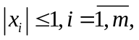точные D-оптимальные планы остаются такими же, как и для равноточных наблюдений.
Доказательство. В силу теоремы 1, точки спектра D-оптимального плана
лежат в вершинах единичного m-мерного куба и в этих вершинах дисперсии наблюдений одинаковы и равны 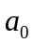. Таким образом, условия построения D-оптимальных планов для неравноточных наблюдений (11) совпадают с условиями построения таких же планов с равноточными наблюдениями. Что и завершает доказательство теоремы.
Например, для модели наблюдений (1) с четырьмя факторами и функцией , определяющей изменение дисперсии наблюдений, точные D-оптимальные планы совпадают с оптимальными планами для равноточных наблюдений с дисперсиями 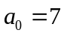 [1].
Используя теорему 2, построим насыщенные D-оптимальные планы экспериментов для модели наблюдений (6) с неравноточными наблюдениями на единичном квадрате. План экспериментов называется насыщенным, если в своем спектре он содержит число точек равное числу неизвестных параметров. Покажем, что таких планов можно построить бесконечное, несчетное множество.
В статье [6] был предложен алгоритм построения насыщенных D-оптимальных планов для линейной множественной регрессии с тремя факторами для равноточных наблюдений. Согласно [6], можно построить 24 таких планов. В статье [5] удалось обобщить процесс построения подобных планов для равноточных наблюдений. В частности, в [5] было показано, что можно строить бесконечное, несчетное множество D-оптимальных планов для модели (1) с 3 факторами и равными дисперсиями наблюдений. Оказывается, что для модели неравночных наблюдений (1), (2) существует, при определенном подборе функции d(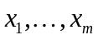), бесконечное, несчетное множество D-оптимальных планов. Проиллюстрируем это на примере модели наблюдений (6) с функцией d (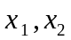), описывающей изменение дисперсии наблюдений на единичном квадрате:
(12)
Функция (12) описывает боковую поверхность правильной прямоугольной пирамиды с высотой равной 1, основание которой квадрат: 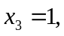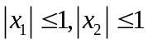. Ясно, что на единичном квадрате функция 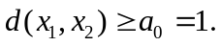 Следовательно, в силу теоремы 2, насыщенные D-оптимальные планы для модели наблюдений (6) с дисперсиями наблюдений (12) совпадают с насыщенными планами для равноточных наблюдений, которые, согласно [5], имеют вид:
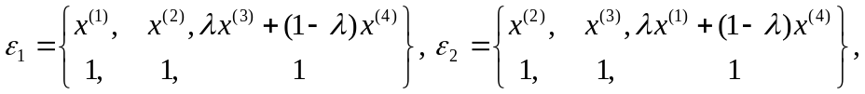
(13)
Планы (13) образуют бесконечное, несчетное множество.
Теорему 1, очевидно, можно обобщить на случай, когда функция, определяющая поведение дисперсии наблюдений, изменяется от одного наблюдения к другому, т.е. зависит от номера, или порядка наблюдения:
Например, для модели с четырьмя наблюдениями (6) и функциями
D-оптимальный план, как показывают вычисления, имеет следующую структуру. Первые три наблюдения должны проводиться в точках 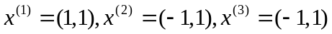в произвольном порядке, однако, четвертое наблюдение надо провести в точке 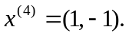 Определитель информационной матрицы такого плана равен 0,421978.

Библиографические ссылки

1. Moyssiadis, C., Kounias, S. Exact D-optimal observations 2^{k} designs of resolution 3, when N ≡ 1 or 2 mod 4 // Math. Operationsforch. U. Statist., Ser. Statist., 1968. Vol. 14, № 3. P.367−379.
2. Кирлица, В.П. Точные D-оптимальные планы экспериментов для линейной модели парной регрессии // Вестн. БГУ. Сер. 1, Физика. Математика. Информатика. 2016. № 2. С. 116−122.
3. Kirlitsa, V.P. Exact D-optimal designs of experiments for linear multiple model with linear variance of observations // Computer data analysis and modeling. Robustness and computer intensive methods. Minsk, 2004. Vol. 1. P. 165−167.
4. Ермаков С.М., Жиглявский А.А. Математическая теория оптимального эксперимента. М., 1987.
5. Кирлица, В.П. О структуре насыщенных D-оптимальных планов экспериментов // Вестн. БГУ. Сер. 1, Физика. Математика. Информатика. 2013. № 3. С. 86−90.
6. Williamson J. Determinants whose elements are 0 and 1 // Am. Math. Monthly. 1946. Vol. 53. P. 427-434.

References

1. Moyssiadis, C., Kounias, S. Exact D-optimal observations 2^{k} designs of resolution 3, when N ≡ 1 or 2 mod 4. Math. Operationsforch. U. Statist., Ser. Statist., 1968. Vol. 14, № 3. P.367−379.
2. Kirlitsa V.P. Tochnya D-optimal,nya plany eksperimentov dlya lineynoi parnoi regressii [Exact D-optimal designs of experiments for linear pair regression]. Vestnik Bel. Gosud. univ. 2016. No. 2. P. 116-122. (in Russ.).

3. Kirlitsa, V.P. Exact D-optimal designs of experiments for linear multiple model with linear variance of observations. Computer data analysis and modeling. Robustness and computer intensive methods. Minsk, 2004. Vol. 1. P. 165−167.
4. Ermakov S.M., Zhiglavski A.A. Matematicheskaya teoria optimalnogo experimenta [The mathematical theory of optimal design]. Moscow, 1987 (in Russ.).
5. Kirlitsa V.P. O structure nasichennix D-optimalnix planov experimentov [About structure of D-optimal saturated designs of experiment]. Vestnik BGU. Ser.1, Fiz. Mat. Inform. 2013. No. 3. P. 86-90 (in Russ.).
6. Williamson J. Determinants whose elements are 0 and 1. Am. Math. Monthly. 1946. Vol. 53. P. 427-434.

Сведения об авторе.

Кирлица Валерий Петрович, кандидат физико-математических наук, доцент. Доцент кафедры математического моделирования и анализа данных Белорусского государственного университета. Домашний адрес: ул. Голубева, 5, кв. 28, д.т. 2213103. Kirlitsa@bsu.by.

